三 层 交 换
引 言
计算机网络技术和应用的迅猛发展，推动了社会信息化程度的不断提高，而信息化需求的提升又推动着新的网络技术的涌现。这些技术使得网络在可扩充性、灵活性、透明性以及速率等方面都得到了很大提高。在众多的网络产品中，交换机对于构建高性能的网络起着至关重要的作用，其技术发展同样令人瞩目。现在，"第三层交换"这个词在业界已经比较流行了，在大中型网络中，已经有了很多以千兆第三层交换机为核心的网络。随着我国企业网、校园网以及宽带网的迅速发展，第三层交换机成为新的市场增长点，它的应用也从最初网络中心的骨干层、汇聚层一直渗透到网络边缘的接入层。而该领域也不再由国外厂商独领风骚，许多国内厂商，如TCL网络和神州数码网络等都推出了各具特色的第三层交换产品。
一、三层交换的概念：
三层交换（也称多层交换技术，或IP交换技术）是相对于传统交换概念而提出的。众所周知，传统的交换技术是在OSI网络标准模型中的第二层――数据链路层进行操作的，而三层交换技术是在网络模型中的第三层实现了数据包的高速转发。简单地说，三层交换技术就是：二层交换技术＋三层转发技术。它解决了局域网中网段划分之后，网段中子网必须依赖路由器进行管理的局面，解决了传统路由器低速、复杂所造成的网络瓶颈问题。
三层交换技术的出现，解决了局域网中网段划分之后，网段中子网必须依赖路由器进行管理的局面，解决了传统路由器低速、复杂所造成的网络瓶颈问题。
二、三层交换技术原理
一个具有三层交换功能的设备，是一个带有第三层路由功能的第二层交换机，但它是二者的有机结合，并不是简单地把路由器设备的硬件及软件叠加在局域网交换机上。
其原理是：假设两个使用IP协议的站点A、B通过第三层交换机进行通信，发送站点A在开始发送时，把自己的IP地址与B站的IP地址比较，判断B站是否与自己在同一子网内。若目的站B与发送站A在同一子网内，则进行二层的转发。若两个站点不在同一子网内，如发送站A要与目的站B通信，发送站A要向“缺省网关”发出ARP(地址解析)封包，而“缺省网关”的IP地址其实是三层交换机的三层交换模块。当发送站A对“缺省网关”的IP地址广播出一个ARP请求时，如果三层交换模块在以前的通信过程中已经知道B站的MAC地址，则向发送站A回复B的MAC地址。否则三层交换模块根据路由信息向B站广播一个ARP请求，B站得到此ARP请求后向三层交换模块回复其MAC地址，三层交换模块保存此地址并回复给发送站A,同时将B站的MAC地址发送到二层交换引擎的MAC地址表中。从这以后，当A向B发送的数据包便全部交给二层交换处理，信息得以高速交换。由于仅仅在路由过程中才需要三层处理，绝大部分数据都通过二层交换转发，因此三层交换机的速度很快，接近二层交换机的速度，同时比相同路由器的价格低很多。
三、第三层交换优点
l 、提高了网络效率：第三层交换机通过允许网络管理员在第二层 VLAN 进行路由业务，确保将第二层广播控制在一个 VLAN 内，降低了业务量负载。
2、 可持续发展：由于 OSI 层模型的分层特点，第三层交换机能够创建更加易于扩展和维护的更大规模的网络。
3、 更加广泛的拓扑选择：基于路由器的网络支持任何拓扑，并能更轻易超过类似第二层交换网络的更大规模和复杂程度。
4、工作组和服务器安全：第三层设备能根据第三层网络地址创建接入策略，这允许网络管理员控制和阻塞某些 VLAN 到 VLAN 通信，阻塞某些 IP 地址，甚至能防止某些子网访问特定的信息。
5、更加优异的性能：通过使用先进的 ASIC 技术，第三层交换机可提供远远高于基于软件的传统路由器的性能。比如，每秒 4000 万个数据包对每秒 30 万个数据包。第三层交换机为千兆网络这样的带宽密集型基础架构提供了所需的路由性能。因此，第三层交换机可以部署在网络中许多具有更高战略意义的位置。
四、三层交换应用场合
第三层交换机的应用其实很简单，主要用途是代替传统路由器作为网络的核心。因此，凡是没有广域网连接需求，同时又需要路由器的地方，都可以用第三层交换机来代替。
在企业网和校园网中，一般会将第三层交换机用在网络的核心层，用第三层交换机上的千兆端口或百兆端口连接不同的子网或VLAN。这样网络结构相对简单，节点数相对较少; 另外，其不需要较多的控制功能，并且成本较低。
在目前火爆的宽带网络建设中，第三层交换机一般被放置在小区的中心和多个小区的汇聚层，第三层交换机的出现动摇了企业路由器的地位。正如路由器统治广域网一样，第三层交换机将在今后主宰局域网已成为不争的事实。
从当前国内的情况来看，第三层交换机发展势头良好。可喜的是，许多国内厂商纷纷推出第三层以太网交换机，而且性能良好。第三层交换机在应用方面具有以下特点。
1．担当骨干交换机
第三层交换机一般用于网络的骨干交换机和服务器群交换机，也可作为网络节点交换机。在网络中，同其他以太网交换机配合使用，网络管理员能构造无缝的10/100/1000Mbps以太网交换系统，为整个信息系统提供统一的网络服务。这样的网络系统结构简单，同时还具有可伸缩性和基于策略的QoS服务等功能。第三层交换机为网络提供QoS服务的内容包括优先级管理、带宽管理、VLAN交换等。基于策略的QoS使得网络管理员能为各种不同类型的网络流量包括TCP/UDP会话按优先级分配带宽，而且没有任何交换性能上的损失。
由于应用的需求，骨干交换机多为千兆交换机，所以目前第三层交换机也多为千兆交换机，可以提供10/100Mbps自适应端口和千兆端口，既可以连接铜线，也可以连接光纤，并提供高性能的背板通道。这类交换机有机柜式的，也有可堆叠的，可以根据不同的情况选用。
2．支持Trunk协议
在应用中，经常有以太网交换机相互连接或以太网交换机与服务器互联的情况，其中互联用的单根连线往往会成为网络的瓶颈。采用Trunk技术能将若干条相同的源交换机与目的交换机的以太网连接线从逻辑上看成一条连接线。这样既保证局域网不会出现环路，同时也有效地
下面以建设一个校园网为例，说明利用三层交换交换机，核心层采用cisco4506交换机构建网络：
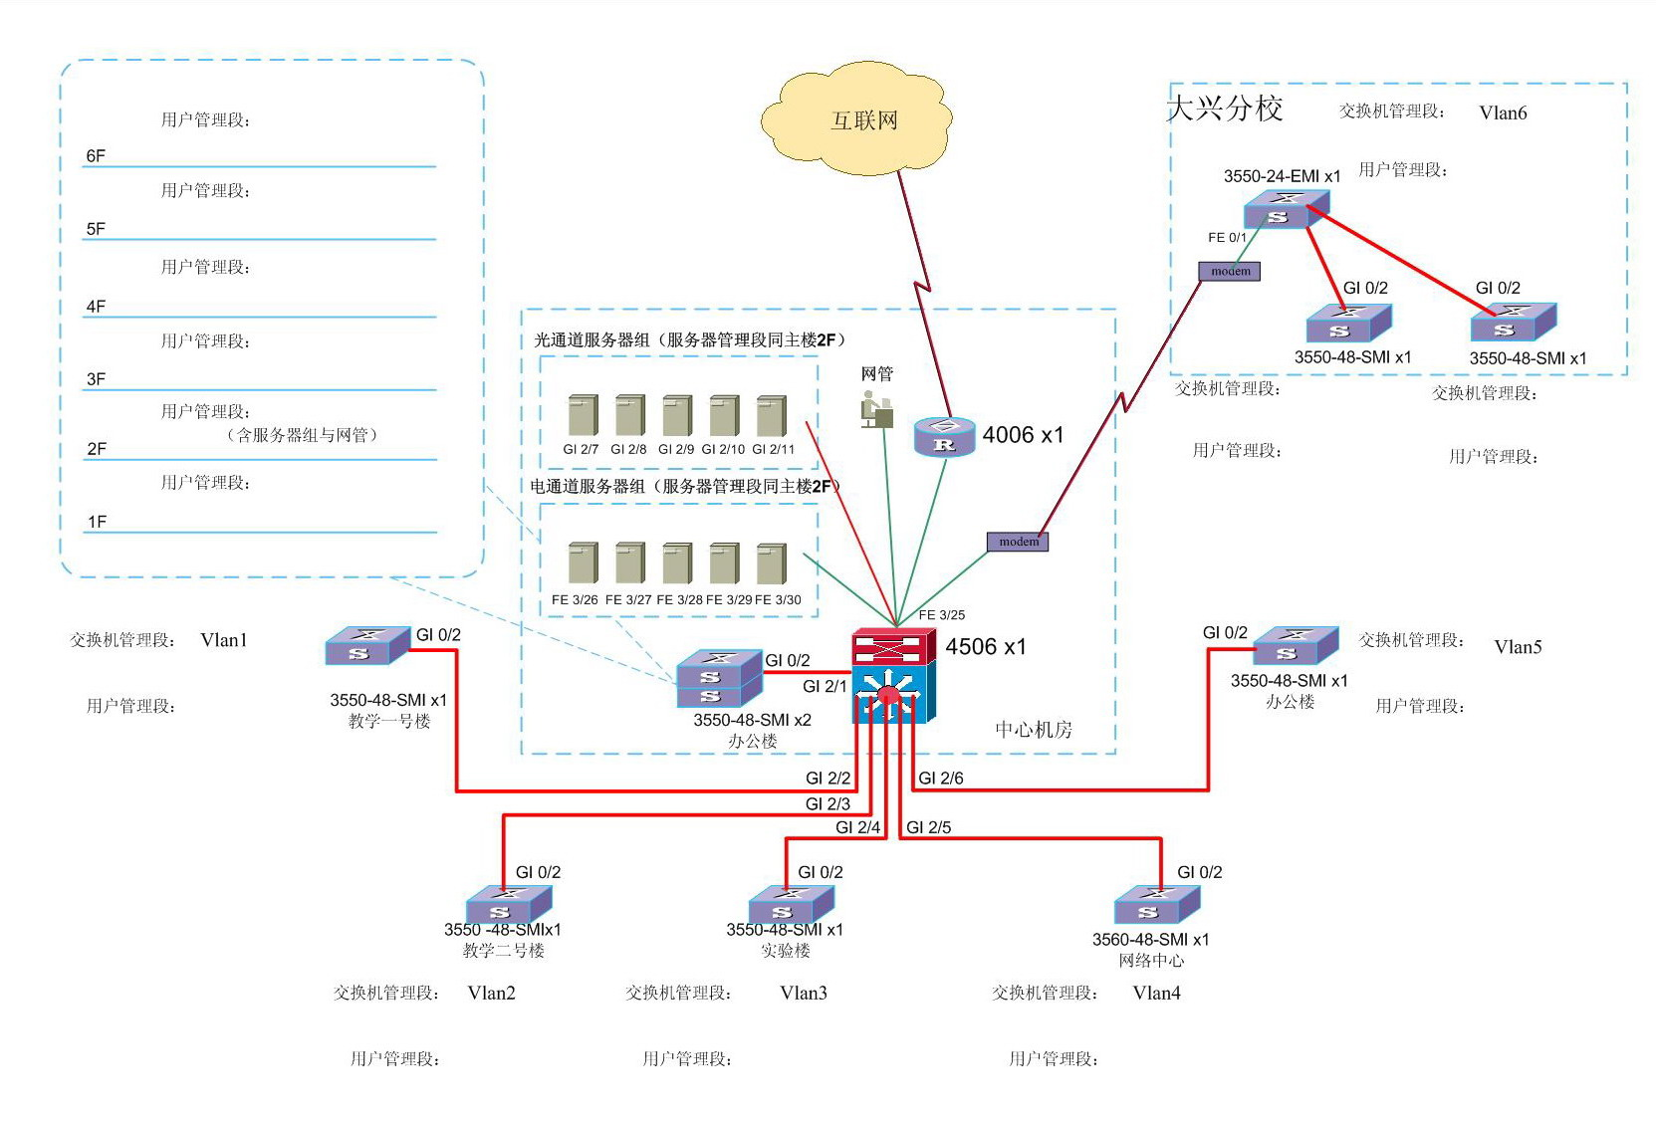
校园办公楼中心机房为校园网的核心层，采用cisco4506交换机；校园中各教学楼、实验楼、学生宿舍等分别配置接入机房，为校园网接入层，采用Cisco3550交换机；中心机房接入互联网，上连采用Cisco4006交换机。
对Cisco4506交换机进行配置，将每一个接入建筑物单独划分成一个Vlan，分别为教学楼一号Vlan1, 教学楼二号Vlan2…… ，从而隔离了广播域，各个Vlan之间通信通过Cisco4506交换机三层交换功能进行。这样设计校园网既保证了校园网的可用带宽，也提供了未来网络方便扩展升级的功能。
五、三层交换与路由器比较
---- 在过去，网络中的数据大都遵守"80/20"规则，即网络中只有大约20%的数据包是通过骨干路由器与中央服务器或企业网络的其他部分进行通信，而80%的网络流量主要仍集中在不同的部门子网内。而现在，情况却发生了根本性的变化，以至形成了"20/80"规则。为了应付不断增长的数据流量，共享介质型的网络纷纷被交换型网络所替代。这种变化对原来用于网络分段的传统路由器产生了直接的冲击。鉴于大部分的数据流量都跨越 IP子网，路由器事实上已经成为了网络传输的瓶颈。
---- 传统的路由器主要功能是实现路由选择与网络互联，即通过一定途径获得子网的拓扑信息与各物理线路的网络特性，并通过一定的路由算法获得达到各子网的最佳路径，建立相应路由表，从而将每个IP包跳到跳（hop to hop）传到目的地; 其次，它必须处理不同的链路协议。IP包途经每个路由器时，需经过排队、协议处理和寻址选择路由等软件处理环节，造成延时加大。同时路由器采用共享总线方式，总的吞吐量受到限制，当用户数量增加时，每个用户的接入速率降低。路由器更注重对多种介质类型和多种传输速度的支持，而目前数据缓冲和转换能力比线速吞吐能力和低时延更为重要。虽然路由器的性能最近也得到了一定的提高，大约达到1Mpps，但采用这种路由器的费用也高得惊人。
---- 和路由技术相比，交换技术的好处就是速度快，当网络规模很大时，高速、大容量路由器是十分必要的。另一方面，由于现代通信网络大都采用光纤技术，所以现在数据网络的主要瓶颈是节点路由器。现在的第三层交换、路由交换或其他名词都是这种思路的结果。虽然第三层交换最初是为局域网设计的，它采用目的IP地址进行交换，但是现在这种技术也已经开始在广域网中使用。
---- 第三层交换在现在的网络建设中起着越来越重要的作用，它不需要将广播封包扩散，而是直接利用动态建立的MAC地址来通信，如IP地址、ARP等，具有多路广播和虚拟网间基于IP和IPX等协议的路由功能，这方面功能的顺利实现，主要依靠专用集成电路（ASIC）。把传统的路由软件处理的指令改为ASIC芯片的嵌入式指令，从而加速了对包的转发和过滤，使得高速下的线性路由和服务质量都有了可靠的保证。
六、三层交换产品的技术特点
一般来说，第三层交换产品都采用可编程可扩展的ASIC芯片技术，可以提供以下一些丰富的特性：
(1)在所有端口，针对所有网络接口和协议的无阻塞线速交换和路由；
(2)具有极高的吞吐量，数据包的转发速度（即转发包／每秒，pps）通常比中高端路由器还要快10～100倍；
(3)多种协议的路由选择，如IP（RIPv1/v2、OSPF）、IP Multicast（DVMRP、PIM）和IPX等；
(4)支持多种VLAN的划分，能够根据端口/MAC地址、协议、IP子网、IEEE 802.1Q或Cisco ISL等划分；
(5)具有带宽预留（RSVP）及具有服务类别（CoS）和服务质量（QoS）的业务量优先级处理，支持IEEE 802.1p和业务分类（DifferServ）；
（6)可设定访问列表控制(Access List Control)的过滤规则，或基于防火墙的安全策略；
(7)支持通过以太网的点到点协议（PPPoE），支持安全用户认证，配合用户计费，增强用户管理特性；
(8)支持以太网带宽单元递增分配服务；
(9)ASIC的可编程性，支持诸如IPv6的技术和其他未来技术，保护用户投资。
七、市场产品选型
1、三层交换机种类
三层交换机可以根据其处理数据的不同而分为纯硬件和纯软件两大类。
（1）纯硬件的三层技术相对来说技术复杂，成本高，但是速度快，性能好，带负载能力强。其原理是，采用ASIC芯片，采用硬件的方式进行路由表的查找和刷新。如图1所示。
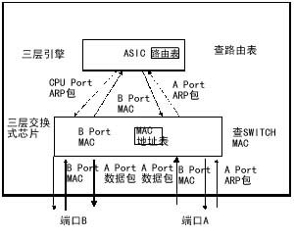
当数据由端口接口芯片接收进来以后，首先在二层交换芯片中查找相应的目的MAC地址，如果查到，就进行二层转发，否则将数据送至三层引擎。在三层引擎中，ASIC芯片查找相应的路由表信息，与数据的目的IP地址相比对，然后发送ARP数据包到目的主机，得到该主机的MAC地址，将MAC地址发到二层芯片，由二层芯片转发该数据包。
（2）基于软件的三层交换机技术较简单，但速度较慢，不适合作为主干。其原理是，采用CPU用软件的方式查找路由表。如图2所示。
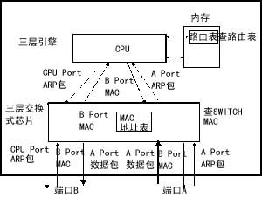
图2 软件三层交换机原理
当数据由端口接口芯片接收进来以后，首先在二层交换芯片中查找相应的目的MAC地址，如果查到，就进行二层转发否则将数据送至CPU。CPU查找相应的路由表信息，与数据的目的IP地址相比对，然后发送ARP数据包到目的主机得到该主机的MAC地址，将MAC地址发到二层芯片，由二层芯片转发该数据包。因为低价CPU处理速度较慢，因此这种三层交换机处理速度较慢。
2、三层交换机主要产品
近年来宽带IP网络建设成为热点，下面以适合定位于接入层或中小规模汇聚层的第三层交换机产品为例，介绍一些三层交换机的具体技术。在市场上的主流接入第三层交换机，主要有Cisco的Catalyst 2948G-L3、Extreme的Summit24和AlliedTelesyn的Rapier24等，这几款三层交换机产品各具特色，涵盖了三层交换机大部分应用特性。当然在选择第三层交换机时，用户可根据自己的需要，判断并选择上述产品或其他厂家的产品，如北电网络的Passport/Acceler系列、原Cabletron的SSR系列（在Cabletron一分四后，大部分SSR三层交换机已并入Riverstone公司）、Avaya的Cajun M系列、3Com的Superstack3 4005系列等。此外，国产网络厂商神州数码网络、TCL网络、上海广电应确信、紫光网联、首信等都已推出了三层交换机产品。下面就其中三款产品进行介绍，使您能够较全面地了解三层交换机，并针对自己的情况选择合适的机型。
Cisco Catalyst 2948G-L3交换机结合业界标准IOS提供完整解决方案，在版本12.0(10)以上全面支持IOS访问控制列表 ACL，配合核心Catalyst 6000，可完成端到端全面宽带城域网的建设（Catalyst 6000使用MSFC模块完成其多层交换服务，并已停止使用RSM路由交换模块，IOS版本6.1以上全面支持ACL)。
Extreme公司三层交换产品解决方案，能够提供独特的以太网带宽分配能力，切割单位为500kbps或200kbps，服务供应商可以根据带宽使用量收费，可实现音频和视频的固定延迟传输。
AlliedTelesyn公司Rapier24三层交换机提供的PPPoE特性，丰富和完善了用户认证计费手段，可适合多种接入网络，应用灵活，易于实现业务选择，同时又保护目前用户的已有投资，另可配合NAT（网络地址转换）和DHCP的Server等功能，为许多服务供应商看好。
总之，三层交换机从概念的提出到今天的普及应用，虽然只历经了几年的时间，但其扩展的功能也不断结合实际应用得到丰富。随着ASIC硬件芯片技术的发展和实际应用的推广，三层交换的技术与产品也会得到进一步发展。

